НОВОСТИ
за март 2021 года Общественной палаты Наро-Фоминского городского округа

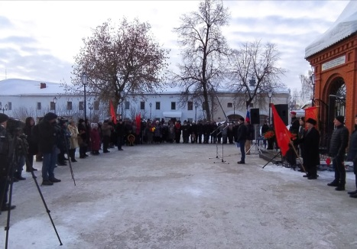 | 19 января члены Общественной Палаты – Межберг А.Ю. и Няшина О. А., приняли участие в митинге, посвящённом 80-летию освобождения города Вереи от немецко-фашистских захватчиков. Каждый год в этот день по традиции взрослое поколение и молодёжь собираются в сквере Памяти, чтобы вспомнить защитников города, отдать дань памяти погибшим в той страшной войне и возложить цветы к мемориалу.
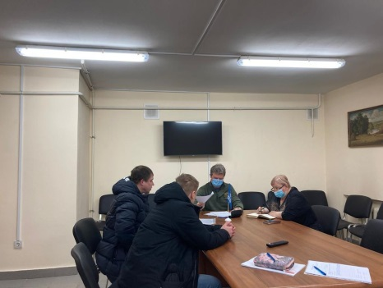 | Член общественной палаты Лилия Вовк приняла участие в приеме граждан г. Апрелевка, который провёл Заместитель председателя МособлДумы Олег Рожнов. Вопросы были в основном по ЖКХ, а именно по работе «УК ЖКХ» жалобы у всех одинаковые отсутствие уборки, некачественное выполнение ремонтов МКД, все вопросы взяты в работу, по некоторым сразу были даны разъяснения. Порадовало то что вопросами создания СД начали интересоваться молодые люди. Пообещала им всячески помогать.
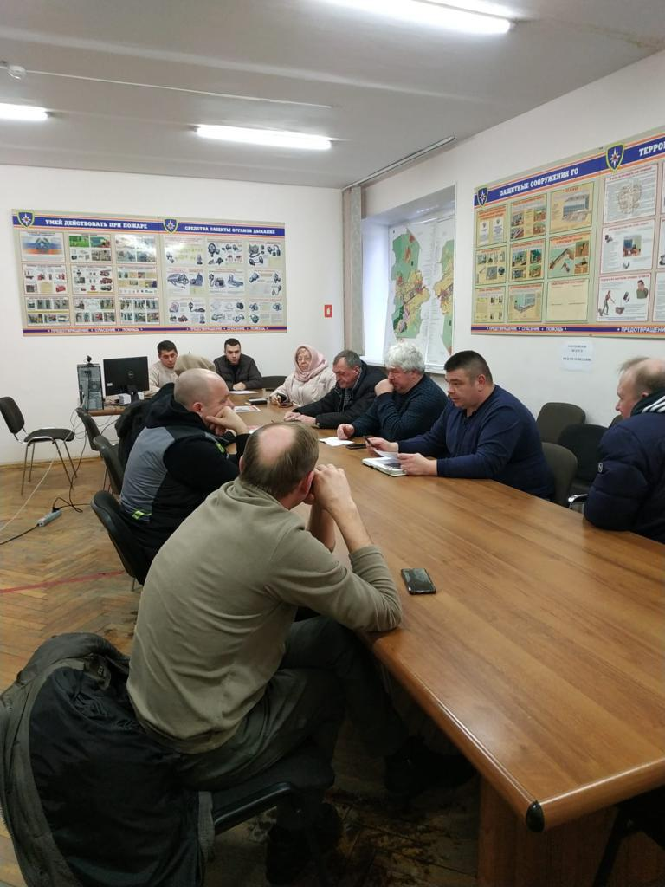 | Член общественной палаты Лилия Вовк приняла участие рабочем совещании в г. Апрелевка. К члену палаты обратилась ПСД дома 12 на ул. Пойденко и житель дома 17. Оба дома только после капитального ремонта кровли (ещё на гарантийном сроке) и оба потекли. На совещание были приглашены и полочная организация «Комтех» и жители этих домов и представитель ГБУ ФКР.  Приняли решение о подготовке документов о неправильной эксплуатации кровель и передаче всех актов, фотоматериалов и заявления жителей в ГЖИ, для проведения выездной проверки.
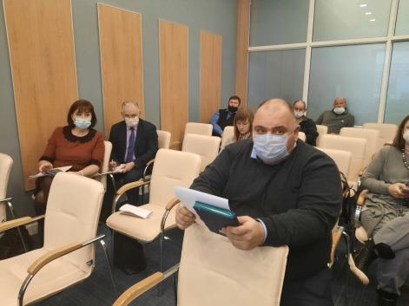 | 26 января рабочая группа общественной палаты Наро-Фоминского городского округа по мониторингу исполнения решений направленных на обеспечение экологической безопасности приняла участие в круглом столе по вопросам организации общественного контроля строительства и эксплуатации МСЗ РТ-Инвест в четырех округах Московской области, который прошел в Солнечногорском коворкинг-центре «Альянс».  За круглым столом в этот раз собрались общественники из разных округов Московской области, что бы передать свой и поучится новому опыту, так же к общественникам Подмосковья присоединились экологи Краснодарского края.  На встрече присутствовал старший управляющий директор по сопровождению проектов и продвижению продукции РТ-Инвест УК «Роснано» Тимур Котляр.  Жаркие дискуссии обсуждения вопросов, предложение инициатив звучали со всех сторон. На многие заданные вопросы общественников, представители МЗС давали исчерпывающие ответы.  Нашей группой общественной палаты Наро-Фоминского городского округа по мониторингу исполнения решений направленных на обеспечение экологической безопасности предложила проект соглашения о взаимодействии и создании рабочей группы на постоянной основе, в которую войдут представители общественных палат из округов Московской области со строящимися МЗС и других регионов, в которых планируются строительства заводов. Инициатива была поддержана со всех сторон.  Брифинг подошёл к завершению, а в фойе центра дискуссии продолжились. Люди обменивались мнениями, информацией, просто знакомились. Проведение такого рода мероприятий, определенно полезно для всех.  https://vk.com/sv.dolgova?fbclid=IwAR1FAq6Bmwbq2Hi91EQ7XjatabiypfwsmFbfxuCQpsYixPSBDhuoo6VbZBU&z=video197731971_456239934%2Fcd0520fc77dc8db982%2Fpl_wall_197731971
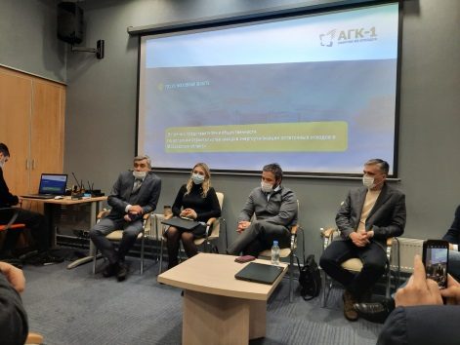
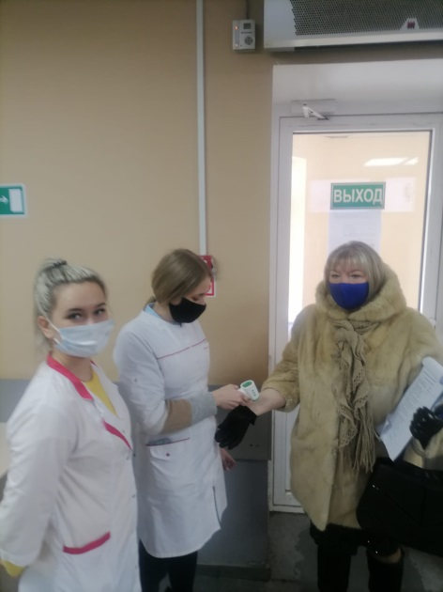 | Комиссия по здравоохранению, социальной политике и качеству жизни граждан провела мониторинг готовности медицинских организаций амбулаторного звена, подведомственных Министерству здравоохранения Московской области, на предмет исполнения и соблюдения новых временных регламентов работы, с учетом соблюдения санитарно-эпидемиологических норм.  Члены комиссии посетили все поликлинические отделения Наро-Фоминской районной больницы №1 и заполнили чек-листы по каждому отдельному адресу медицинской организации (взрослые, детские и смешанные поликлиники) в строго установленной форме.  Комиссия сделала вывод, что несмотря на тяжёлую эпидемиологическую обстановку, очереди в поликлиниках практически нет, медицинский персонал внимателен и работает профессионально.  Хочется отметить без преувеличения, ведь именно по их слаженной работе мы судим о работе всего огромного, но зачастую невидимого коллектива. И это тем более важно, что именно по их отношению к нам, пациентам, формируется в дальнейшем общественное мнение.
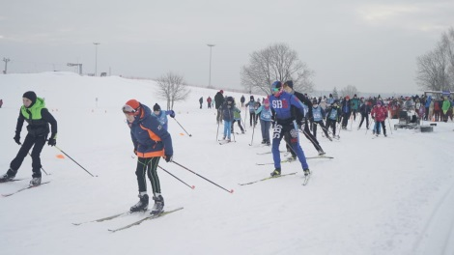 | 29 января в тюбинг-парке «Елагино» состоялось грандиозное событие – лыжные гонки на Кубок Олимпийского чемпиона Александра Легкова, в котором приняли участие и члены палаты округа.  Более 200 любителей зимнего спорта приняли участие в заездах по 16 возрастным категориям. Самому маленькому лыжнику всего 4 года, а самому старшему 67. Поддержать спортсменов в парк приехали многочисленные болельщики, которые на протяжении всей гонки подбадривали участников.  Каждый желающий смог лично пообщаться с чемпионом, сделать фото и получить бесценный автограф на память. И конечно, самые сильные, стойкие и ловкие спортсмены, добравшиеся до финиша в первой тройке в своей возрастной категории, получили заслуженные кубки, грамоты и ценные подарки от организаторов и спонсоров мероприятия.  Поздравляем всех призёров и благодарим всех лыжников и болельщиков за активное участие! Все лыжники остались очень довольны организацией гонки и особо отметили прекрасно подготовленную лыжную трассу, которая, по их мнению, является лучшей во всем округе!
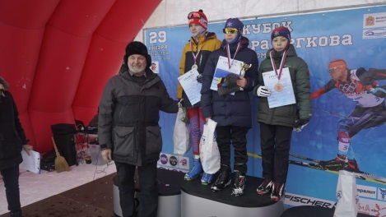
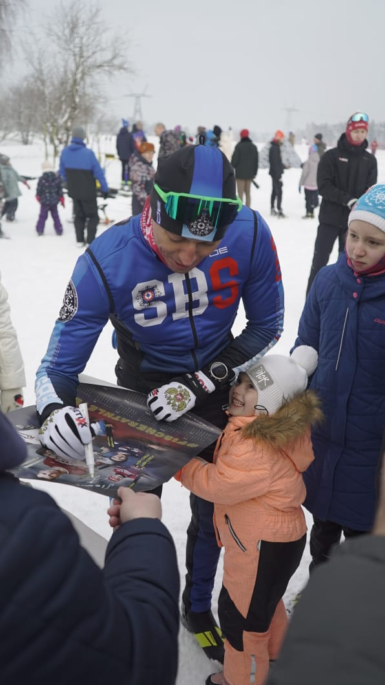
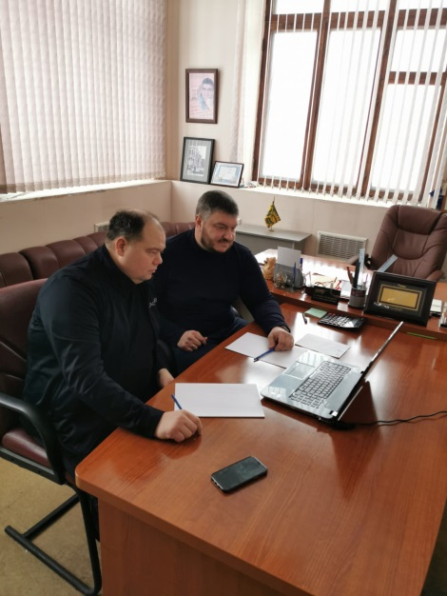 | Члены комиссия по Дорожному хозяйству и транспорту Общественной палаты Наро-Фоминского г.о, приняли участие в расширенном заседании комиссии по развитию транспортной инфраструктуры и дорог Общественной палаты Московской области.  Обсудили проблемные вопросы по дорожной обстановке, такие как вывоз снега, складирование и его утилизации, расчистка пешеходных зон, уборка внутриквартальных междомовых проездов следствием чего являются, проблемы в договорных отношениях муниципалитетов с операторами. Одной из основных тем бала популяризация самоходных транспортных средств (электросамокаты, гироскуторы, велосипеды), а так же детский травматизм, связанный в этом направлении.  Обозначены основные вопросы участниками заседания.
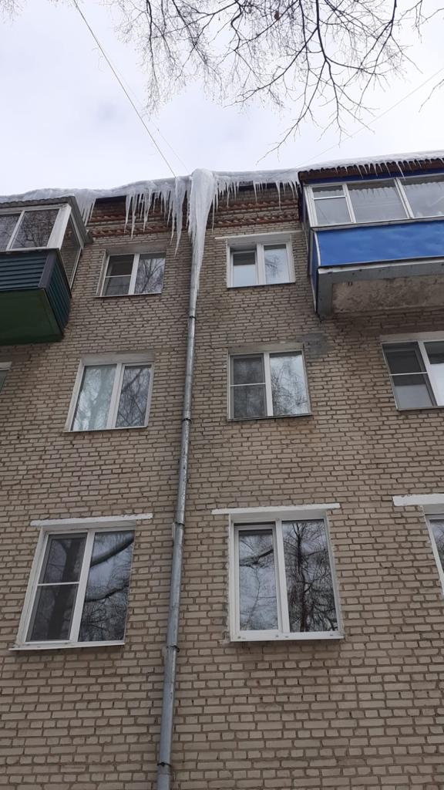 | 9 февраля член общественной палаты Лилия Вовк совместно с Руководителем главного управления МО ГЖИ Ольгой Фединой и Ассоциацией ПСМКД МО Наро-Фоминского отделения проверили качество очистки МКД от снега, наледи и сосулек в Наро-Фоминске.  Были осмотрены дома по ул. Калинина. На всех домах уборка кровель не проводилась сосульки в некоторых местах достигали 1,5 метра опасные участки не огорожены сигнальной лентой. Дома под управлением УК ЖКХ Нара (Группа компаний ПИК).  Глава Госжилинспекции потребовала от Генерального директора УК письменно указать сроки выполнения работ.  После проверили дома в военном городке – 3 обслуживает эти дома ООО «Наро-Фоминская Управляющая Компания. На момент проверки в городке работала техника и рабочие которые убирали снег на придомовой территории.  Ольга Федина напомнила ещё раз о безопасности при проведении работ и необходимости везде ограждать участки сигнальной лентой.  Акция «ледниковый период – 2022) будет проводиться систематически с участием Ассоциации ПСМКД, представителями ОП и работниками комитета ЖКХ Администрации.  Лилия Вовк предложила, что бы все акты о выполненных работах по устранению наледей и сосулек подписывались у ПСД или руководителя муниципального отделения Ассоциации.
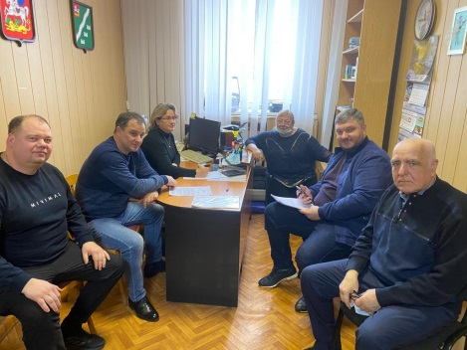 | По запросу Администрации Наро-Фоминского г.о. провели рабочее совещание по проведению экспертизы опросных листов для осуществления муниципального контроля. В совещании приняли участие профильные комиссии ЖКХ и благоустройства, дорожного хозяйства и транспорта. Совместным решением проекты опросных листов для осуществления контрольных (надзорных) мероприятий на территории Наро-Фоминского г.о. МО были приняты без изменений
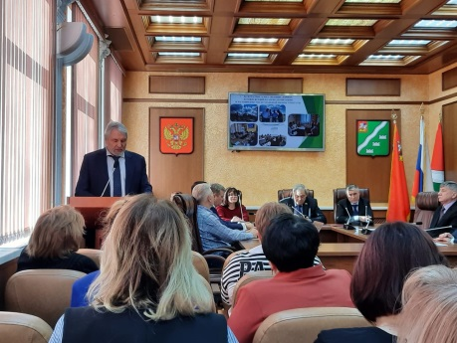 | Председатель общественной палаты округа принял участие в заседании Совета депутатов Наро-Фоминского городского округа.  В заключении заседания был заслушан Отчет Председателя общественной палаты Наро-Фоминского г.о. Игоря Евгеньевича Куимова «О результатах деятельности Общественной палаты за 2021 год».  Отчет Председателя общественной палаты Наро-Фоминского г.о. Игоря Евгеньевича Куимова «О результатах деятельности Общественной палаты за 2021 год» был принят депутатами к сведению.
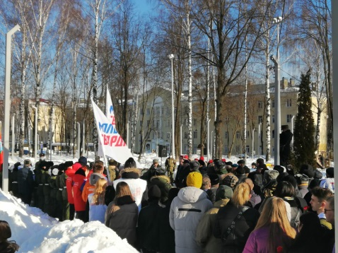 | 15 февраля члены общественной палаты приняли участие в торжественном митинге на мемориале «Черный тюльпан» в честь погибших воинов-афганцев.  Ежегодно к памятнику воинам-интернационалистам Наро-Фоминского округа погибшим в Афганистане, приходят жители и гости города почтить память воинов, исполнявших служебный долг за пределами своей страны.  Завершился митинг – минутой молчания и возложением цветов к обелиску.
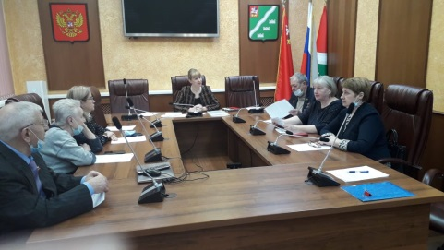 | Заместитель председателя Общественной палаты Наро-Фоминского городского округа приняла участие в заседании Комиссии по присвоению звания «Почетный гражданин Наро-Фоминского городского округа». Все члены комиссии, рассмотрев и изучив представленные на комиссию материалы, выслушав мнение членов комиссии, единогласно поддержали выдвинутые на присвоение звания «Почётный гражданин Наро-Фоминского городского округа» кандидатуры Фисенко Ивана Васильевича, Власова Владимира Александровича. После подготовки необходимых документов, согласования кандидатур Главой Наро-Фоминского городского округа Р.Л.Шамнэ, решение о присвоении звания будет принято на заседании Совета депутатов округа.
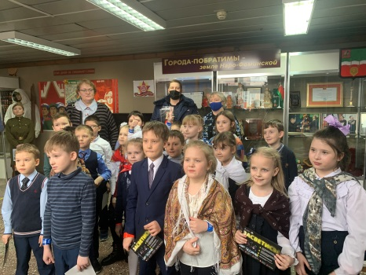 | В рамках 23 февраля – дня защитника Отечества, в целях снижения количества ДТП, а также привлечения внимания общественности к проблемам дорожно-транспортной аварийности.  Члены Общественной палаты и сотрудники ОГИБДД УМВД России по Наро-Фоминскому городскому округу провели мероприятие в краеведческом музее г. Наро-Фоминск, где поздравили детей и разъяснили правила поведения в дорожно-транспортной среде, напомнив о важности ношения световозвращающих элементов в темное время суток.  В завершении мероприятия юным защитникам были подарены световозвращающие фликеры и тематические листовки.
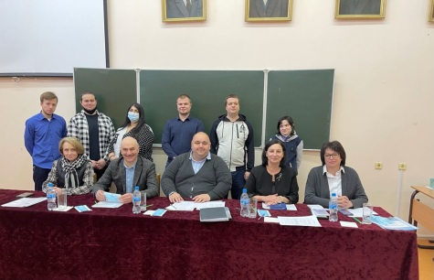 | Члены Общественной палаты Наро-Фоминского г. о. приняли участие в работе Государственной аттестационной комиссии. Студенты Тимирязевской академии приступили к сдаче государственных итоговых экзаменов. Кафедра ветеринарной медицины и зоотехнии подводила итоги обучения. Хорошую подготовку и знания предметов, подтвердили студенты факультета.  После государственных экзаменов учащимся РГАУ-МСХА имени К.А. Тимирязева предстоит еще одно испытание - защита выпускных квалификационных работ. Пожелаем ребятам успешной защиты.
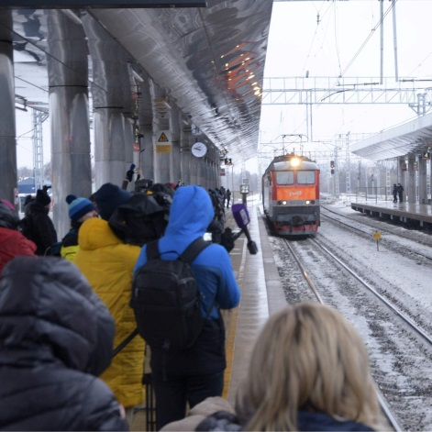 | 22 и 24 февраля в Апрелевку приехало два поезда с жителями Донбасса. Из 1500 человек – 520 детей. Встречали их более 200 Волонтеров из разных сфер деятельности и общественныз организаций. Поддержали тёплыми словами, раздали продовольственные пайки, ответили на все вопросы, сопровождали до мест размещения. Для людей, попавших помимо своей воли в трудную ситуацию, очень важна также психологическая поддержка. Мы уверены, что наши гости сегодня убедились, что они не одиноки, что их поддерживают морально и готовы оказать любую посильную помощь. Об этом говорит и факт отправки гуманитарного груза от Московской области в ДНР и ЛНР. Помочь нуждающимся – вот главная задача на сегодняшний день.
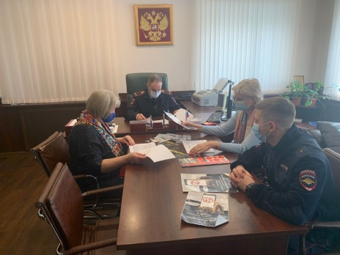 | В Наро-Фоминском ОГИБДД прошла конференция по вопросам безопасности дорожного движения в зимний период времени, в рамках которой начальником отдела ГИБДД Кузнецовым Сергеем Владимировичем было озвучено состояние аварийности в округе, проведение профилактических мероприятий, направленных на профилактику и предотвращения дорожно-транспортных происшествий, в частности об опасности использования мобильных телефонов (смартфонов) во время участия в дорожном движении. На конференции присутствовали представитель уполномоченного по правам человека, представитель Общественной палаты Наро-Фоминского г.о., представитель Управления по образованию Администрации Наро-Фоминского г.о., СМИ. Так же было уделено особое внимание на формирование осознанного, культурного и безопасного поведения на дороге.  В целях повышения общественного интереса к проблеме отвлечения внимания водителей от дорожной обстановки на мобильные телефоны, в период с 10 февраля по 06 марта 2022 года на территории Наро-Фоминского городского округа проводится социальный раунд «Стоп – гаджет!».
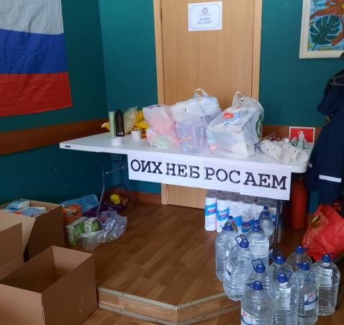 | 9 марта председатель комиссии по миграционной политике, межнациональным и межконфессиональным отношениям общественной палаты округа Александр Межберг совместно с представителем УПЧ МО Ириной Эрмель посетили центр сбора гуманитарной помощи жителям Донецка и Луганска, расположенный в Молодежном комплексном центре в Наро-Фоминске. Именно сюда все жители Наро-Фоминского городского округа могут передать гуманитарную помощь для переселенцев из Донбасса, прибывших в Московскую область.  Для эвакуированных жителей Донбасса были приобретены средства личной гигиены и товары первой необходимости.
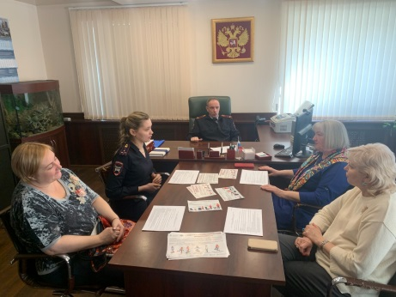 | В рамках реализации регионального проекта Московской области «Безопасность дорожного движения», Госавтоинспекция Московской области совместно с Главным управлением по информационной политике Московской области, Министерством транспорта и дорожной инфраструктуры Московской области и Министерством образования Московской области, в период с 21 марта по 17 апреля 2022 года проводит социальный раунд «Маленький пассажир – большая ответственность!». Специально для проекта разработан комплекс информационно-просветительских мероприятий, направленных на привлечение внимания общественности к проблемам обеспечения дорожно-транспортной безопасности несовершеннолетних пассажиров. С актуальными вопросами по проведению данного мероприятия, по анализу аварийности и детскому дорожно-транспортному травматизму в отделе ГИБДД прошла пресс-конференция с участием начальника ОГИБДД, инспектора по пропаганде безопасности дорожного движения ОГИБДД, представителей Управления по образованию Администрации Наро-Фоминского городского округа, представителей общественного совета при УМВД округа, заместителя председателя общественной палаты, представителей комплексного центра защиты населения, представителей уполномоченного по правам человека МО в Наро-Фоминском г.о. и СМИ. Начальник Госавтоинспекции отметил, что дорожная безопасность зависит от каждого и наиболее эффективная работа по профилактике и предупреждению дорожно-транспортного травматизма в округе – совместное проведение профилактических мероприятий с заинтересованными организациями, охватывающими сферы воспитания, обучения, развития, досуга и интересов каждого жителя и гостя Наро-Фоминского городского округа.
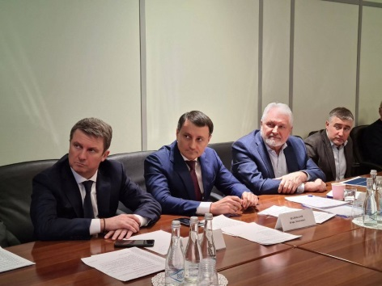 | Председатель общественной палаты Наро-Фоминского округа Игорь Куимов принял участие в заседании правления Торгово-промышленной палаты Наро-Фоминского городского округа.  На заседании обсуждалась ситуация на Украине и взаимодействие в период применения санкций.  Заместитель Председателя Мособлдумы, член Комитета по образованию, культуре, науке, туризму, спорту и молодежной политике Олег Рожнов рассказал о подходах Московской областной Думы и о предстоящем заседании круглого стола по этой тематике, который состоится 24 марта.  Вместе с коллегами также обсудили взаимодействие бизнес структур и предприятий с органами власти.
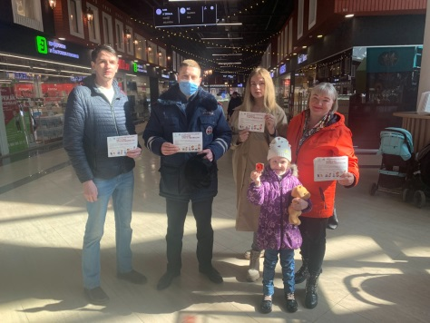 | В рамках социального раунда «Маленький пассажир-большая ответственность!» сотрудники отдела ГИБДД совместно с представителями общественной палаты, главным экспертом Комитета по ЖКХ и дорожной деятельности Наро-Фоминского городского округа и представителем уполномоченного по правам человека в Московской области, провели профилактическую акцию по безопасности дорожного движения в развлекательных и торговых центрах Наро-Фоминска, во время которой разъясняли жителям и гостям Наро-Фоминского городского округа о неукоснительном соблюдении правил перевозки детей в транспортном средстве.  Организаторы мероприятия беседовали не только со взрослыми, но и с подрастающим поколением, призывая их к обязательному соблюдению правил дорожного движения и безопасности при проезде в транспортном средстве.  В завершении мероприятия каждому участнику акции сотрудники Госавтоинспекции вручил тематические листовки и подарили световозвращающие фликеры.
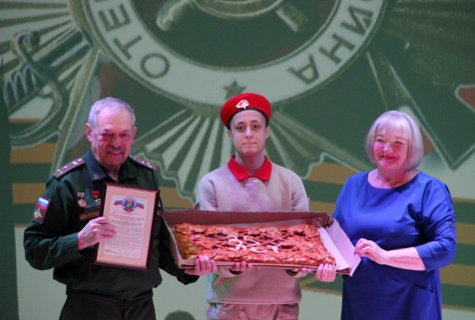 | Общественная организация ветеранов войны, труда, Вооружённых сил и правоохранительных органов Наро-Фоминского городского округа отметила своё 35-летие со дня образования. 24 марта 2022г. торжественное мероприятия прошло в городском дворце культуры «Созвездие». Совет ветеранов, возглавляемый Тестовым С.А. – самая авторитетная и уважаемая общественная организация в нашем округе. Она объединила в своих рядах заслуженных людей, чей трудовой и боевой путь вызывает уважение и восхищение. Они – гордость города воинской славы Наро-Фоминска. Патриотическое воспитание молодёжи и забота о ветеранах -основные направления работы Совета ветеранов. От имени главы Наро-Фоминского городского округа ветеранов поздравил заместитель главы Михайлов А.В.  В мероприятии приняли участие депутат Московской областной думы Баранов А.Н., депутаты Совета депутатов во главе с председателем Шкурковым А.С., председатель Московской областной организации ветеранов войны труда и правоохранительных органов Пикуль В.П., члены общественной палаты, общественные организации, юнармейцы, кадеты, военнослужащие.  От имени председателя общественной палаты Наро-Фоминского городского округа Куимова И.Е. ветеранов поздравила и вручила благодарственное письмо Совету ветеранов заместитель председателя общественной палаты Мамаева Н.И. Специально выпеченный в Наро-Фоминске огромный пирог, врученный Натальей Ивановной Тестову С.А. на сцене, стал прекрасным дополнением к поздравлению общественной палаты.  Закончилось мероприятие вручением Пикулем В.П. и Тестовым С.А. заслуженных наград активистам Совета ветеранов.
